**Домашняя работа «Послевоенное развитие СССР»**

1. 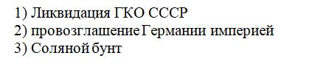Расположите в хронологической последовательности

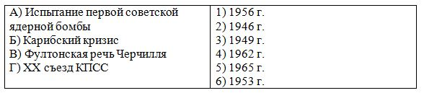2. Установите соответствие между событиями и датами, когда они произошли

1. 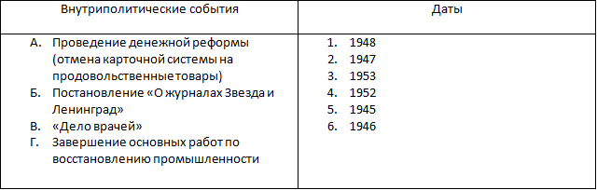Установите соответствие между внутриполитическими событиями послевоенных лет СССР и датами, когда они произошли
2. 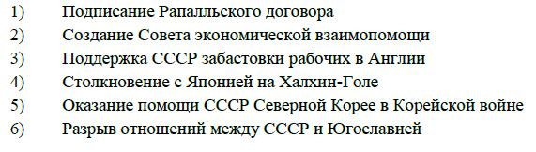Какие три события, относящиеся к внешней политике СССР, произошли в 1945-1953 гг.?
3. 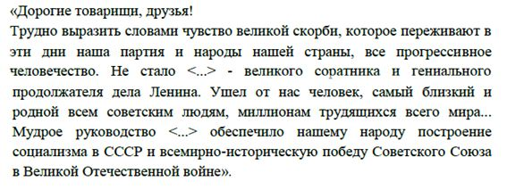Прочтите отрывок из речи политического деятеля и назовите фамилию деятеля, пропущенную в тексте
4. 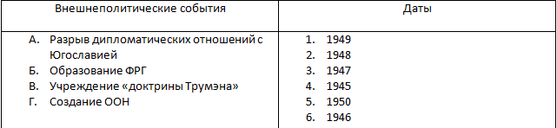Установите соответствие между внешнеполитическими событиями послевоенных лет СССР и датами, когда они произошли
5. Установите соответствие между процессами (явлениями, событиями) и фактами, относящимися к этим процессам (явлениям, событиям): к каждой позиции первого столбца подберите соответствующую позицию из второго столбца.

|  |  |
| --- | --- |
| ПРОЦЕССЫ (ЯВЛЕНИЯ, СОБЫТИЯ) | ФАКТЫ |
| А) Сталинские репрессии  Б) Формирование социалистического лагеря  В) Начало холодной войны  Г) Преодоление экономических последствий Великой Отечественной войны | 1) отмена карточек на продукты и денежная реформа  2) План Маршалла  3) Ленинградское дело  4) XIX съезд ВКП (б). Переименование ВКП (б) в КПСС  5) Нюрнбергский процесс  6) создание Совета экономической взаимопомощи (СЭВ) |

1. Заполните пустые ячейки таблицы, используя приведённый ниже список пропущенных элементов: для каждого пропуска, обозначенного буквой, выберите номер нужного элемента.

|  |  |  |
| --- | --- | --- |
| Географический объект | Событие (явление, процесс) | Время, когда произошло событие  (явление, процесс) |
| Калининград | _____________(А) | 1946 |
| _______________(Б) | Фактическое объявление «холодной» войны | _______________(В) |
| Москва | _____________(Г) | 1949 |
| _______________(Д) | первое успешное испытание советской ядерной бомбы | _______________(Е) |

Пропущенные элементы:

1) Фултон

2) Семипалатинск

3) Присвоение нового имени

4) Создание Совета экономической взаимопомощи (СЭВ)

5) Ленинград

6) война в Корее

7) 1946

8) 1949

9) 1951

1. Установите соответствие между событиями и участниками этих событий: к каждой позиции первого столбца подберите соответствующую позицию из второго столбца.

|  |  |
| --- | --- |
| СОБЫТИЯ | УЧАСТНИКИ |
| А) дело Еврейского антифашистского комитета  Б) первое успешное испытание советской ядерной бомбы  В) постановление ЦК ВКП (б) «О журналах «Звезда» и «Ленинград»»  Г) Нюрнбергский процесс | 1) А.А. Жданов  2) С.М. Михоэлс  3) Л.П. Берия  4) А. Я. Вышинский  5) Г.К. Жуков  6) С.П.Королев |

1. Прочтите отрывок из интервью, данного руководителем СССР. Используя отрывок и знания по истории, выберите в приведённом списке верные суждения. Запишите цифры, под которыми они указаны.

«Вопрос. Как Вы расцениваете последнюю речь господина Черчилля, произнесённую им в Соединенных Штатах Америки?

Ответ. Я расцениваю её как опасный акт, рассчитанный на то, чтобы посеять семена раздора между союзными государствами и затруднить их сотрудничество.

Вопрос. Можно ли считать, что речь господина Черчилля причиняет ущерб делу мира и безопасности?

Ответ. Безусловно, да. По сути дела, господин Черчилль стоит теперь на позиции поджигателей войны. И господин Черчилль здесь не одинок, — у него имеются друзья не только в Англии, но и в Соединённых Штатах Америки.

Следует отметить, что господин Черчилль и его друзья поразительно напоминают в этом отношении Гитлера и его друзей. Гитлер начал дело развязывания войны с того, что провозгласил расовую теорию, объявив, что только люди, говорящие на немецком языке, представляют полноценную нацию. Господин Черчилль начинает дело развязывания войны тоже с расовой теории, утверждая, что только нации, говорящие на английском языке, являются полноценными нациями, призванными вершить судьбы всего мира. Немецкая расовая теория привела Гитлера и его друзей к тому выводу, что немцы как единственно полноценная нация должны господствовать над другими нациями. Английская расовая теория приводит господина Черчилля и его друзей к тому выводу, что нации, говорящие на английском языке, как единственно полноценные должны господствовать над остальными нациями мира».

1) В данном отрывке на вопросы журналиста отвечал И. В. Сталин.

2) Речь У. Черчилля, о которой говорится в отрывке, стала поводом к началу Второй мировой войны.

3) В период, когда было дано это интервью, в состав СССР ещё не входила Литовская ССР.

4) Руководитель СССР, отвечая на вопросы, называет СССР, Англию и США союзными государствами.

5) Руководитель СССР, отвечая на вопросы, сравнил позицию У. Черчилля с позицией Гитлера.

6) Речь У. Черчилля, о которой говорится в данном отрывке, была произнесена в Англии.

1. Работа с картой

* Укажите название военно-политического блока, в который входили страны, заштрихованные на схеме.
* Одной из цифр на схеме обозначена страна, никогда не входившая в военную организацию (военный блок), в которую входили все остальные страны, обозначенные цифрами. Укажите название этой страны.
* Прочтите текст о событиях, отражённых на схеме, и, используя схему, укажите название пропущенной в тексте страны.

*В 1952 году произошло первое расширение, в ходе которого в блок вошли Греция и __________, что поставило под угрозу режим проливов.*

* Какие суждения, относящиеся к схеме, являются верными? Запишите цифры, под которыми они указаны.

1) Испания в середине 1960-х гг. входила в один из противостоящих друг другу военных блоков.

2) На данной схеме отражён раскол Германии на два государства.

3) На схеме обозначены все страны, избравшие социалистический путь развития на период середины 1960-х гг.

4) Все страны, обозначенные на схеме цифрами, в годы Великой Отечественной войны были освобождены Красной армией или при её активном участии.

5) В настоящее время существуют оба военно-политических блока, противостоявших друг другу в период, показанный на схеме.

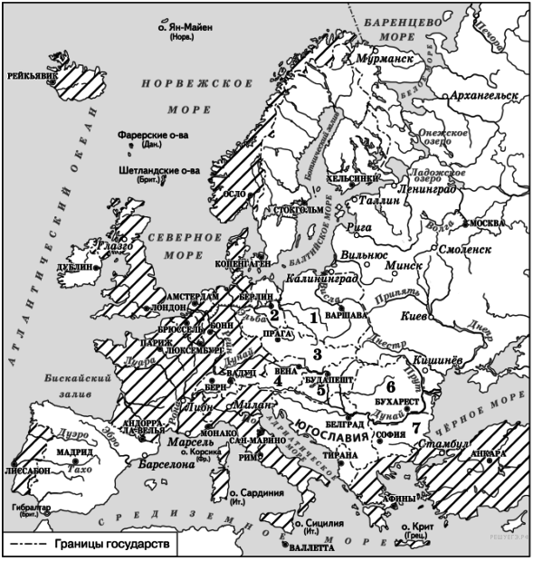6) Данная схема характеризует международное положение, сложившееся в период «холодной войны».

1. Работа с текстом

* Укажите десятилетие, о котором идёт речь во втором и третьем абзацах данного отрывка. О каком восстании упоминает автор? Укажите год, когда оно произошло.
* Почему, с точки зрения автора воспоминаний, в описанный период возникла угроза политической системе, существовавшей в СССР? Укажите две причины. Когда, по мнению автора, в истории нашей страны была похожая ситуация?
* Опираясь на знания курса истории, укажите, что было предпринято руководством страны для «спасения системы». Назовите любые три меры.

1. Из воспоминаний советского журналиста:

«... В Отечественной войне 1812 года сотни тысяч русских офицеров и солдат дошли до Парижа. По пути они познакомились с жизнью различных народов Западной Европы, с условиями, резко отличавшимися от крепостнического строя России. Даже в посленаполеоновской Франции веял дух свободы, равенства, братства, который жадно впитывали русские люди и который они принесли с собой в Петербург. И спустя несколько лет произошло восстание <...>

Теперь миллионные советские армии дошли до Берлина, Вены, Праги, Будапешта, прошли через территории многих западноевропейских государств. Они увидели, что даже после пяти лет разрушительной войны и гитлеровской оккупации жизнь там оказалась совсем не такой беспросветной, как рисовала наша пропаганда, что в массе население жило лучше, чем советский человек. Не только в Восточной Пруссии, но и в Чехии, Словакии, Венгрии в погребах крестьянских хозяйств висели окорока, колбасы, сыры.

Обо всём этом давно забыли колхозники, оказавшиеся в условиях сталинского государственного крепостничества. И «вождя народов» беспокоило, что же будет, когда эта масса, которую он почти двадцать лет держал в изоляции и неведении, теперь вернётся домой и начнет сравнивать?

<...> На войне многие освободились от комплекса неполноценности, от привитого им аппаратом рефлекса ждать указаний сверху. Даже простой солдат из чувства самосохранения должен был нередко принимать сам решения и действовать по обстановке. Это граничило с чувством свободы, которое Сталин всегда стремился вытравить у своих подданных. Привело это и к избавлению от страха. Но ведь система, созданная Сталиным, держалась в значительной степени на страхе. Следовательно, возникает угроза системе. Необходимо её спасать».

1. Прочтите отрывки из исторических источников.

|  |  |
| --- | --- |
| ФРАГМЕНТЫ ИСТОЧНИКОВ | |
| А) | «ЦК ВКП(б) отмечает, что издающиеся в Ленинграде литературно-художественные журналы «Звезда» и «Ленинград» ведутся совершенно неудовлетворительно.  В журнале «Звезда» за последнее время, наряду со значительными и удачными произведениями советских писателей, появилось много безыдейных, идеологически вредных произведений» |
| Б) | «Из постановления ЦК ясно, что наиболее грубой ошибкой журнала «Звезда» является предоставление своих страниц для литературного «творчества» ________________ и Ахматовой. Я думаю, что мне нет нужды цитировать здесь «произведение» _____________ «Приключения обезьяны». Видимо, вы все его читали и знаете лучше, чем я. Смысл этого "произведения" ______________ заключается в том, что он изображает советских людей бездельниками и уродами, людьми глупыми и примитивными». |

* Укажите фамилию государственного деятеля, выступившим с докладом.
* Укажите фамилию писателя, пропущенную во втором отрывке.
* Приведите любой факт из источников о причинах репрессий против указанных журналов.

1. Используя знания по истории России, раскройте смысл понятия «холодная война». Приведите один исторический факт, конкретизирующий данное понятие применительно к истории России. Приведённый факт не должен содержаться в данном Вами определении понятия.
2. Запишите один любой тезис (обобщённое оценочное суждение), содержащий информацию о различиях во внешней политике СССР в 1930-е годы и после окончания Великой Отечественной войны. Приведите два обоснования этого тезиса. Каждое обоснование должно содержать два исторических факта (по одному для каждого из сравниваемых объектов).
3. Используя исторические знания приведите аргументы в подтверждение точки зрения, что внутриполитическое развитие СССР и ряда стран Европы после окончания Великой Отечественной войны имело общие черты. Один аргумент для Советской России, и один для Западной Европы.

Ответ запишите в следующем виде.

Аргумент для Европы: _______________________________________________.

Аргумент для России: ________________________________________________.

1. Прочтите отрывок из воспоминаний и напишите название страны, дважды пропущенное в тексте.

«Какие дружеские отношения были у нас с _______________! Как уважал (и заслуженно уважал) Сталин Иосипа Тито. Но достаточно было возразить нам в каких-то вопросах и высказать своё мнение, как это уже посчиталось крамолой, после чего наши отношения не только оказались испорченными, но и стали враждебными. Лидеры страны превратились в „палачей“ и „предателей“. Мы стали доказывать, что никакого там социализма не строится, хотя социалистические принципы, заложенные в период расцвета нашей дружбы, не были нарушены, а, наоборот, продолжали укрепляться. Однако раз это делается без согласования со Сталиным и проявляется непослушание, то там уже не коммунисты и не друзья СССР, а враги».

1. Прочтите отрывок из воспоминаний и укажите трижды пропущенное в нём имя государственного деятеля.

«...Затем слово предоставляется тов. Берия.

Тов. Берия говорит, что Бюро Президиума ЦК тщательно обсудило создавшуюся обстановку в нашей стране в связи с тем, что в руководстве партией и страной отсутствует товарищ Сталин. Бюро Президиума ЦК считает необходимым теперь же назначить Председателя Совета Министров СССР. Бюро вносит предложение назначить Председателем Совета Министров СССР тов. _____________.

Кандидатура тов. _____________ выдвигается членами Бюро единодушно и единогласно. Мы уверены — вы разделите наше мнение о том, что в переживаемое нашей партией и страной трудное время у нас может быть только одна кандидатура на пост Председателя Совета Министров СССР — кандидатура товарища _____________».

1. Прочтите отрывок из воспоминаний политического деятеля.

«Шёл Пленум ЦК. Сталин сурово критиковал работу органов Государственной безопасности. С занимаемых постов сняты были В.С.Абакумов и его сообщники. Но в то же время Сталину всё казалось, и это изо дня в день внушала ему бериевская шайка, что всюду козни, заговоры, подготовка против него террористических актов, а коммунисты теряют бдительность.

Потрафляя этим вкусам великого государственного Молоха, органы госбезопасности… начали по хорошо разработанному сценарию развёртывать акт за актом "дело врачей". Позже суть этого "дела" была изложена в газетах в официальном сообщении ТАСС под заголовком "Арест группы врачей-вредителей". В сообщении указывалось, что органами государственной безопасности раскрыта террористическая группа врачей, ставивших своей целью сократить путём вредительского лечения жизнь видным деятелям страны.

Являясь скрытыми врагами народа, они-де осуществляли вредительское лечение больных и подрывали их здоровье: ставили заведомо неправильные диагнозы, назначали гибельные для жизни лекарства и т.д. …В этих чудовищных злодеяниях обвинены были самые выдающиеся врачи – цвет советской науки. …За длительный период владычества в органах юстиции и государственной безопасности Ягоды–Ежова–Берии–Вышинского советские люди привыкли к самым невероятным судебным процессам и обвинениям. Но даже ко всему привыкших "дело врачей" потрясало своей жестокостью, бессмысленностью и породило в сознании кучу недоумённых вопросов и сомнений».

Используя отрывок и знания по истории, выберите в приведённом списке три верных суждения.

1) События, упомянутые в отрывке, произошли в 1950-е гг.

2) По «делу», о котором идёт речь в отрывке, был осуждён Н.И. Вавилов.

3) Арестованным по «делу», о котором идёт речь в отрывке, предъявили, в частности, обвинение в неправильном лечении А.А. Жданова, приведшем к его смерти.

4) Автор считает, что обвинения по «делу», о котором идёт речь во втором и третьем абзацах отрывка, были предъявлены справедливо.

5) «Дело», о котором идёт речь во втором и третьем абзацах отрывка, стало последним, инициированным в период руководства страной И.В. Сталина.

6) Все руководители органов юстиции и государственной безопасности, упомянутые в предпоследнем предложении отрывка, подверглись репрессиям в 1930-е гг.

1. Прочтите отрывок из исторического источника.

«Документальными данными и признаниями арестованных установлено, что вражеская группа была связана с английским и американским посольствами, действовала по указке американской и английской разведки и ставила своей целью осуществление террористических актов против руководителей Коммунистической партии и Советского правительства.

Участники группы под тяжестью улик признались, что они вредительски ставили неправильные диагнозы болезней, назначали и осуществляли неправильные методы лечения и тем самым вели больных к смерти. Преступники признались, что им удалось таким путём умертвить А.А. Жданова и А.С. Щербакова.

Были ли возможности своевременно разоблачить и обезглавить вражескую группу, орудовавшую в Лечсанупре? Да, к этому были возможности. ... Министерство государственной безопасности располагало сигналами, которые со всей очевидностью говорили о неблагополучии в Лечсанупре. Врач т. Тимашук обратилась в МГБ с заявлением, в котором на основании электрокардиограммы утверждала, что диагноз болезни т. Жданова А.А. поставлен неправильно и не соответствует данным исследования, а назначенное больному лечение шло во вред больному. Если бы МГБ СССР добросовестно расследовало такое исключительно важное заявление, оно наверняка смогло бы предотвратить злодейское умерщвление т. Жданова А.А., разоблачить и ликвидировать террористическую группу врачей. Этого не произошло, потому что работники МГБ СССР подошли к делу преступно, передав заявление т. Тимашук в руки Егорова, оказавшегося участником террористической группы».

Используя отрывок и знания по истории, выберите в приведённом списке три верных суждения. Запишите цифры, под которыми они указаны.

1) Данное постановление было принято в 1950-х гг.

2) В постановлении сказано, что арестованные ни в чём не признались.

3) В постановлении сказано о вине работников Министерства государственной безопасности в том, что «преступникам» удавалось осуществлять свои замыслы.

4) Обвиняемые в преступлениях, указанных в данном постановлении, были расстреляны.

5) В период, когда было принято данное постановление, Министерством внутренних дел СССР руководил Н.И. Ежов.

6) Один из государственных деятелей, о смерти которых говорится в отрывке, выступил с докладом, осуждающим лирические стихи А.А. Ахматовой и сатирические рассказы М.М. Зощенко.

1. Одной из главных задач советского руководства после окончания Великой Отечественной войны стал перевод социально-экономической сферы жизни общества на мирные рельсы. Приведите любые три меры, которые были предприняты советским руководством для решения этой задачи.
2. Несмотря на совместные действия СССР и США против нацистской Германии в ходе Второй мировой войны, послевоенная политика оказалась поставленной в зависимость от идеологических и других разногласий. Какие факты подтверждают наличие между двумя странами разногласий, существовавших во второй половине 1940-х гг. и получивших название «холодная война»? Приведите любые три факта.
3. 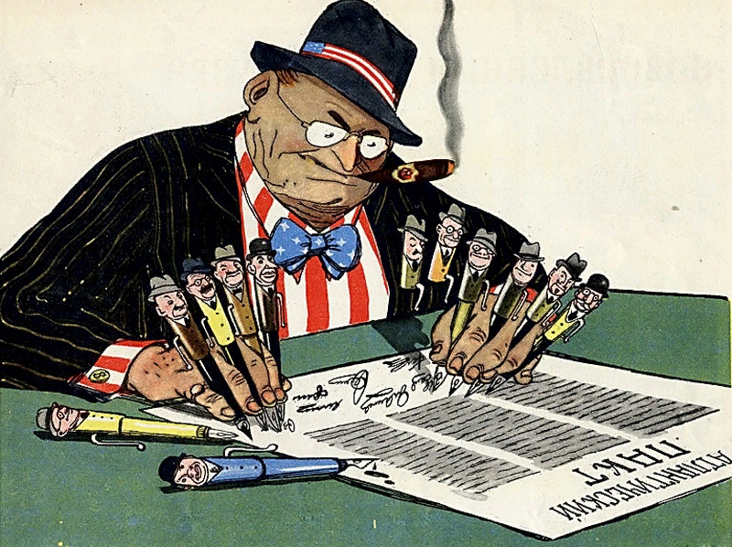Какие суждения о данной карикатуре являются верными? Выберите два суждения из пяти предложенных.

1) Событие, которому посвящена карикатура, произошло в 1962 г.

2) Карикатура высмеивает господство США в военной организации, о создании которой идёт речь.

3) В военную организацию, созданию которой посвящена карикатура, первоначально входило около 50 государств.

4) Одним из государств, участвовавших в событии, которому посвящена карикатура, была Польша.

5) Военный блок, в котором главную роль играл СССР, был создан позже события, которому посвящена данная карикатура.

1. 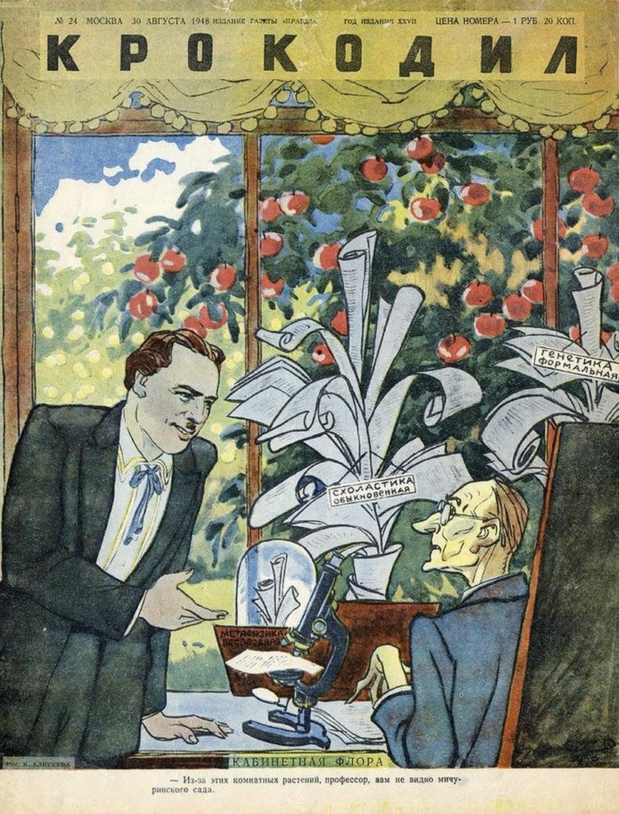Какие суждения о данной карикатуре являются верными? Укажите два суждения из пяти предложенных.

1) Ситуация, изображённая на карикатуре, характеризует научные дискуссии во второй половине 1940-х гг.

2) В образе профессора, к которому обращается молодой человек, изображён Т.Д. Лысенко.

3) Руководитель страны в период, когда велись научные дискуссии, которым посвящена карикатура, не принимал в этих дискуссиях чью-либо сторону.

4) «Мичуринское направление», приверженцем которого является молодой человек, изображённый на карикатуре, было разгромлено в результате вмешательства в научные дискуссии Н.И. Вавилова.

5) Наука, название которой указано справа на карикатуре, была объявлена в СССР лженаукой.

1. Работа с текстом

* Укажите хронологические рамки, название периода, когда было принято постановление, фамилию руководителя СССР в этот период.
* Какие обвинения были выдвинуты в постановлении редакциям журналов и писателям? Назовите не менее трех положений (обвинений).
* На основе текста и знаний по истории назовите не менее двух причин принятия данного постановления.

Из Постановления ЦК ВКП(б) о журналах «Звезда» и «Ленинград»:

«В журнале «Звезда» за последнее время... появилось много безыдейных, идеологически вредных произведений. Грубой ошибкой «Звезды» является предоставление литературной трибуны писателю Зощенко, произведения которого чужды советской литературе... Известно, что Зощенко давно специализировался на писании пустых, бессодержательных и пошлых вещей, на проповеди гнилой безыдейности, пошлости и аполитичности, рассчитанных на то, чтобы дезориентировать нашу молодежь и отравить ее сознание.

...Плохо ведется журнал «Ленинград», который постоянно предоставлял свои страницы для пошлых и клеветнических выступлений Зощенко, для пустых и аполитических стихотворений Ахматовой. Как и редакция «Звезды», редакция «Ленинграда» допустила крупные ошибки, опубликовав ряд произведений, проникнутых духом низкопоклонства по отношению ко всему иностранному».

1. Используя знания по истории России, раскройте смысл понятия «ленинградское дело». Приведите один исторический факт, конкретизирующий данное понятие применительно к истории России. Приведённый факт не должен содержаться в данном Вами определении понятия.
2. Используя знания по истории России, раскройте смысл понятия «дело врачей». Приведите один исторический факт, конкретизирующий данное понятие применительно к истории России. Приведённый факт не должен содержаться в данном Вами определении понятия.